070061
Pierrette, ma Pierrette
(Danse du tapis)
Tr : Redois, La Poinière
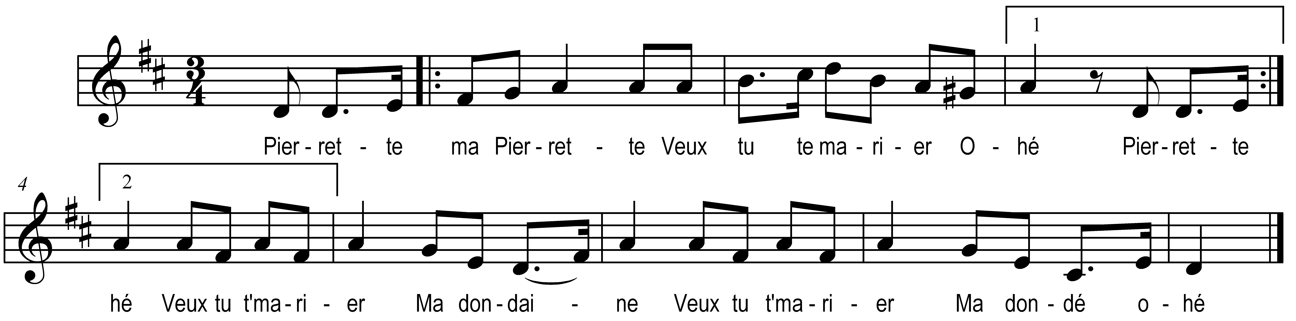

Pierrette ma Pierrette )
Veux-tu te marier )
Ohé ) bis
Veux-tu t’marier
Ma dondaine
Veux-tu t’marier
Ma dondé
Ohé

Puisque tu veux un homme )
Tu iras le chercher )
Ohé ) bis
Tu iras l’chercher
Ma dondaine
Tu iras l’chercher
Ma dondé
Ohé

Belle si tu les trouves )
Tu pourras l’embrasser )
Ohé ) bis
Pourras l’embrasser
Ma dondaine
Pourras l’embrasser
Ma dondé
Ohé

